Дипломның атауы: Аутсорсингтік компанияларға арналған веб-сайтты әзірлеу
Авторлар: Құндызбаев Абзал Асқарұлы
Университет: Satbayev University
Қазақстан, Алматы қаласы

АНДАТПА
Цифрлық трансформация аясында аутсорсингтік компаниялардың бизнес-процестерін оңтайландыруға бағытталған веб-қосымшалар олардың бәсекеге қабілеттілігін арттыруда маңызды құралға айналды. Бұл мақалада аутсорсингтік компанияларға арналған веб-сайтты жобалау, әзірлеу және бағалау үдерістері кешенді түрде қарастырылады.
Зерттеу MERN (MongoDB, Express.js, React, Node.js) технологиялық стекіне негізделген прототипті құруға, жүйе архитектурасын жобалауға, деректер моделін қалыптастыруға, қауіпсіздік және қолданушылық тәжірибе талаптарын енгізуге бағытталды. Әзірленген жүйе пайдаланушыларды тіркеу/аутентификациялау, ролдер бойынша рұқсат басқару, жобаларды басқару, клиентпен коммуникация және есеп беру модульдерін қамтиды. Жүйені бағалау үшін функционалдық тестілеу, өнімділік және жүктеме тестілері, сондай-ақ қолданушылық қабылдау зерттеулері өткізілді. Нәтижелер көрсеткендей, ұсынылған архитектура аутсорсингтік компаниялардың негізгі операцияларын автоматтандыруға ықпал етіп, ақпарат алмасуды жеделдетіп, жобаларды басқару тиімділігін арттыруға мүмкіндік береді. Зерттеу шеңберінде анықталған шектеулер және жүйені одан әрі жетілдіру бағыттары ұсынылады.

Негізгі сөздер: веб-қосымша, аутсорсинг, MERN стек, жүйе архитектурасы, қауіпсіздік, өнімділік, қолданушы тәжірибесі.

Кіріспе
Аутсорсингтік қызметтер көрсететін компаниялар көпклиентті, көпжобаға арналған жұмыс режимінде қызмет атқарады және олардың ақпараттың уақытылы алмасуы мен жобаларды үйлестіруі табысты қызмет үшін шешуші фактор болып табылады. Соңғы онжылдықта веб-технологиялар компания ішіндегі және клиентпен өзара әрекеттестікті автоматтандыруда негізгі платформаға айналды. Ғылыми әдебиет пен еңбек тәжірибесі бизнес-процестерді цифрландырудың тиімділігін көрсетеді, алайда аутсорсинг саласына тән ерекшеліктер (жобалар көлемінің өзгермелілігі, клиенттердің әртүрлі талаптары, қауіпсіздік талаптарының жоғары болуы) нақты мақсатты шешімдерді талап етеді.
Осы зерттеудің мақсаты — аутсорсингтік компанияларға арналған функционалдық және қауіпсіздік талаптарына жауап беретін веб-сайттың прототипін әзірлеу, оның архитектурасы мен деректер моделін сипаттау, сондай-ақ прототиптің өнімділігі мен пайдаланушылық қабылдау көрсеткіштерін бағалау.

Материалдар мен әдістер
Жүйелік талаптар мен жобалау қағидалары
Жүйені жобалау кезінде келесі негізгі қағидаларға сүйенілді: модульдік құрылым, масштабталғыштық, қауіпсіздік (confidentiality, integrity, availability), жауаптылық (responsiveness) және пайдаланушылық қолайлылық (usability). Қарастырылатын функционал келесі модульдерді қамтиды: пайдаланушы басқару, жобалар менеджменті, клиенттер интерфейсі, хабарламалар және есеп беру.

Технологиялық стек және құралдар:
- MongoDB — құжаттық NoSQL деректер базасы.
- Express.js — RESTful API құру үшін.
- React — пайдаланушы интерфейсін SPA құру үшін, компоненттік архитектура және қайта қолданылатын UI-бөлшектер.
- Node.js — серверлік орындау ортасы.

Қосымша құралдар: JSON Web Tokens (JWT) арқылы аутентификация; bcrypt арқылы құпиясөздерді хештеу; Docker контейнерлеу, Git + CI (мысалы, GitHub Actions) арқылы үздіксіз біріктіру және жариялау; Nginx — реверс-прокси және HTTPS шифрлау (TLS).

Деректер моделі мен API спецификациясы
Деректер моделін жобалау MongoDB құжаттық тәсіліне негізделіп жасалды. Негізгі коллекциялар: users, projects, clients, tasks, messages. Әрбір project құжатында метадеректер (атауы, сипаттамасы, тапсырыс беруші, жауапты тұлғалар, статусы, мерзімдері) және сілтемелер (tasks, comments) сақталады. REST API негізгі операцияларды қамтамасыз етеді: CRUD (Create, Read, Update, Delete) функциялары; жобалар бойынша сұрыптау/фильтрлеу; рөлге негізделген рұқсаттар.
Жүйе архитектурасында келесі қауіпсіздік шаралары енгізілді: HTTPS арқылы трафик шифрлауы; JWT негізіндегі аутентификация және рөлдерге байланысты авторизация; кіріс деректерін валидациялау (server-side және client-side); SQL/NoSQL инъекцияларына қарсы қорғаныс; CORS саясаттары және XSS/CSRF шабуылдарына қарсы алдын ала шаралар.
Функционалдық тестілеу — модульдердің спецификацияларына сәйкес екендігін тексеру (ұжымдық және жеке тест-кейстер).
Өнімділік және жүктеме тестілері — жүйенің бір уақытта келетін пайдаланушылар жүктемесін (concurrent users) өңдеу қабілетін тексеру (параметрлік сценарийлер: 10, 50, 100 бір уақытта қосылған қолданушы). Тестілеу құралдары ретінде JMeter немесе ұқсас құрал қолданылды. Өнімділік көрсеткіштері: жауап беру уақыты (latency), транзакциялардың өткізу қабілеті (throughput), қателік коэффициенті.
Қолданушылық қабылдау зерттеуі — жүйенің интерфейсін нақты пайдаланушылар (аутсорсинг компаниясының 8 қызметкері және 6 клиент) арасында тестілеу; тапсырмаларды орындау уақыты, қате мөлшері және қанағаттану деңгейі (SUS — System Usability Scale) өлшенді.

Сурет 1 Аутсорсингтік веб-қосымшаның жалпы архитектуралық схемасы
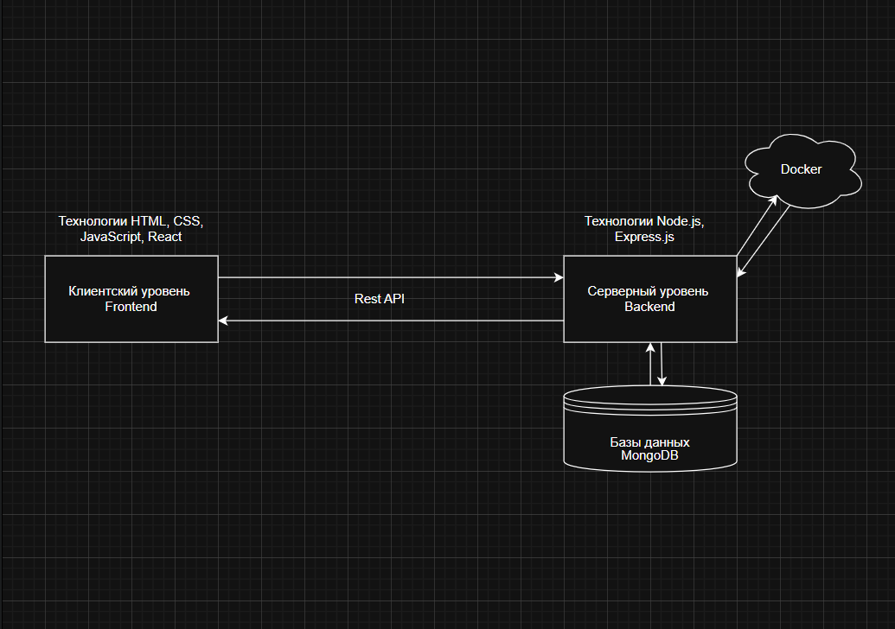

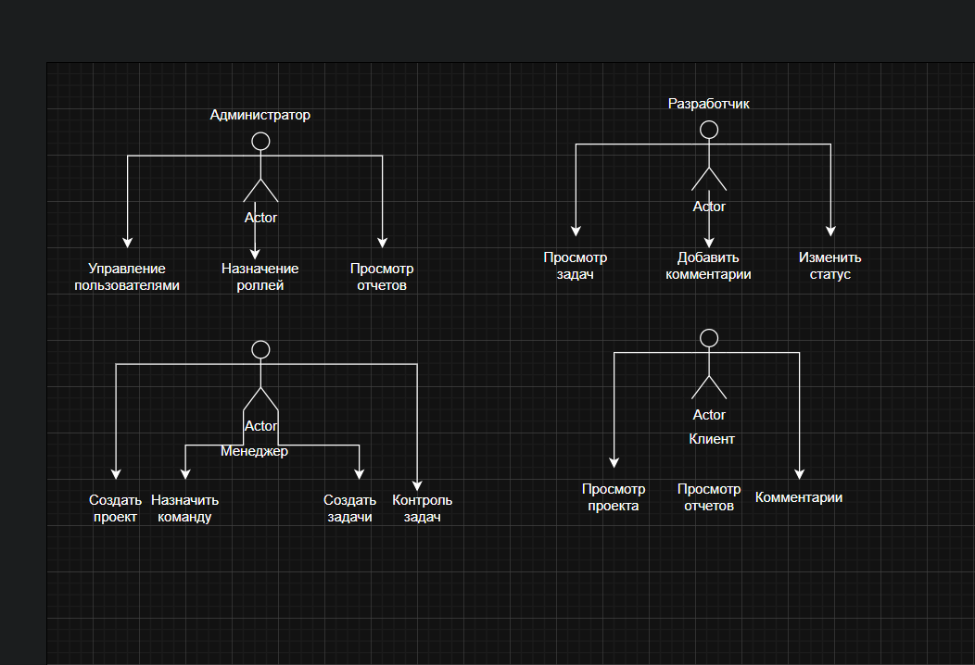
Сурет 2 Аутсорс веб бағдарламаның схемасы

Функционалдық модульдердің сипаттамасы

Кесте 1 – Негізгі функционалдық модульдер мен олардың міндеттері

№ | Модуль атауы | Негізгі мақсаты және атқаратын функциялары | Негізгі пайдаланушылар
1 | Аутентификация және авторизация модулі | Пайдаланушылардың қауіпсіз тіркелуі, кіруі, рөлдік қолжетімділікті басқару, 2FA, сессияларды қорғау | Барлық пайдаланушылар
2 | Пайдаланушы профильдерін басқару модулі | Профильдерді құру/өңдеу, дағдылар, портфолио, рейтинг, верификация, клиенттік деректерді жүргізу | Әкімшілер, менеджерлер, орындаушылар, клиенттер
3 | Жобаларды басқару модулі | Жобаларды құру, кезеңдерді жоспарлау, бюджетті бөлу, орындаушыларды тағайындау, Gantt және Kanban визуализациясы | Менеджерлер, әкімшілер, клиенттер
4 | Тапсырмаларды қою және орындауды бақылау модулі | Тапсырмалар иерархиясы, чек-листтер, файлдар жүктеу, комментарийлер, автоматты статус-триггерлер | Менеджерлер, орындаушылар, клиенттер
5 | Коммуникация модулі | Жобалық және жеке чат, in-app хабарламалар, push-уведомлениялар, электрондық пошта интеграциясы | Барлық пайдаланушылар
6 | Қаржылық есеп-қисап және биллинг модулі | Есеп-шоттар генерациясы, сағаттық/фиксирленген төлемдер есебі, төлем тарихы, PDF/Excel экспорт | Менеджерлер, әкімшілер, орындаушылар, клиенттер
7 | Аналитика және есептілік модулі | Кіріс динамикасы, жүктеме, уақтылы орындалу, ROI көрсеткіштері; интерактивті дашбордтар, графиктер, фильтрлер | Әкімшілер, менеджерлер, басшылық
8 | Әкімшілік басқару модулі | Компания параметрлері, рөлдер/құқықтар, тарифтік жоспарлар, аудит логтары, деректер сақтық көшірмесі | Әкімшілер, жоғары басшылық

Нәтижелер және талқылау
Жүргізілген зерттеу жұмысының нәтижесінде аутсорсингтік компаниялардың қызметін автоматтандыруға және клиенттермен тиімді өзара әрекеттесуді қамтамасыз етуге арналған веб-қосымша әзірленді. Әзірленген жүйе заманауи веб-технологиялар негізінде құрылған және пайдаланушыларға ыңғайлы интерфейсті, ақпаратты жылдам өңдеуді және деректерді сенімді сақтауды қамтамасыз етеді. Веб-қосымша MERN технологиялық стекін пайдалану арқылы жасалды, бұл жүйенің жоғары өнімділігі мен масштабталу мүмкіндігін арттыруға мүмкіндік береді.
Жүйені әзірлеу барысында ең алдымен аутсорсингтік компаниялардың қызмет ерекшеліктері зерттелді. Мұндай компаниялар көбінесе бірнеше клиентпен бір уақытта жұмыс істейді және әртүрлі жобаларды басқаруға мәжбүр болады. Сондықтан жүйеде жобаларды тиімді басқаруға мүмкіндік беретін арнайы функционалдар қарастырылды. Атап айтқанда, веб-қосымшада пайдаланушыларды тіркеу және жүйеге кіру мүмкіндігі, жобаларды құру және өңдеу функциялары, клиенттермен байланыс орнату және жобалардың орындалу барысын бақылау құралдары енгізілді.
Әзірленген жүйеде пайдаланушылардың бірнеше рөлі қарастырылған. Мысалы, әкімші жүйені толық басқару мүмкіндігіне ие болса, компания қызметкерлері жобалармен жұмыс істей алады, ал клиенттер өз жобаларының орындалу барысын бақылауға мүмкіндік алады. Мұндай рөлдік жүйе ақпараттың қауіпсіздігін қамтамасыз етуге және әрбір пайдаланушыға тек өзіне қажетті функцияларды пайдалануға мүмкіндік береді.
Веб-қосымшаның интерфейсі қолданушылар үшін түсінікті және қарапайым болуын қамтамасыз ету мақсатында арнайы жобаланды. Пайдаланушы интерфейсі React кітапханасының көмегімен жасалды, бұл интерфейстің динамикалық және интерактивті болуына мүмкіндік береді. Сонымен қатар жүйеде навигация элементтері ыңғайлы орналасқан, бұл пайдаланушыларға қажетті ақпаратты тез табуға мүмкіндік береді.
Деректерді сақтау үшін MongoDB деректер базасы қолданылды. Бұл деректер базасы үлкен көлемдегі ақпаратпен тиімді жұмыс істеуге мүмкіндік береді және веб-қосымшалардың талаптарына жақсы сәйкес келеді. MongoDB құжаттық құрылымды пайдаланатындықтан, жүйеде сақталатын деректерді икемді түрде басқаруға болады. Мысалы, әрбір жоба туралы ақпарат жеке құжат түрінде сақталады және оған байланысты тапсырмалар мен пайдаланушылар туралы мәліметтер оңай байланыстырылады.
Серверлік бөлікті ұйымдастыру үшін Node.js және Express.js технологиялары қолданылды. Бұл технологиялар веб-қосымшаның серверлік логикасын жүзеге асыруға және клиент пен сервер арасындағы деректер алмасуды ұйымдастыруға мүмкіндік береді. Сонымен қатар REST API архитектурасы пайдаланылды, бұл жүйенің құрылымын түсінікті және кеңейтуге ыңғайлы етеді.
Жүйені тестілеу барысында оның негізгі функционалдық мүмкіндіктері тексерілді. Тестілеу нәтижелері веб-қосымшаның тұрақты жұмыс істейтінін және негізгі операцияларды дұрыс орындайтынын көрсетті. Пайдаланушыларды тіркеу, жүйеге кіру, жобаларды құру және өңдеу, сондай-ақ ақпаратты деректер базасына сақтау процестері сәтті жүзеге асырылды.
Сонымен қатар веб-қосымшаның өнімділігі де бағаланды. Нәтижесінде жүйе бірнеше пайдаланушы бір уақытта жұмыс істеген жағдайда да тұрақты қызмет көрсететінін көрсетті.
Бұл жүйенің болашақта кеңейтілуіне және көп пайдаланушысы бар компанияларда қолданылуына мүмкіндік береді.
Жүргізілген зерттеу нәтижелері веб-қосымшаның аутсорсингтік компаниялардың жұмысын ұйымдастыруда тиімді құрал бола алатынын көрсетті. Әзірленген жүйе жобаларды басқару процесін жеңілдетеді, клиенттермен байланыс орнатуды жылдамдатады және ақпаратты бір орталықтан басқаруға мүмкіндік береді. Сонымен қатар веб-қосымша компания қызметінің тиімділігін арттыруға және жұмыс процестерін оңтайландыруға ықпал етеді.

Қорытынды
Жүргізілген зерттеу жұмысының нәтижесінде аутсорсингтік компаниялардың қызметін тиімді ұйымдастыруға арналған веб-қосымшаның концепциясы қарастырылып, оны әзірлеудің негізгі принциптері мен технологиялық шешімдері талданды. Қазіргі ақпараттық технологиялардың дамуы компаниялардың бизнес-процестерін цифрландыруға және автоматтандыруға үлкен мүмкіндік береді. Осы тұрғыдан алғанда, веб-қосымшалар ұйымдардың жұмыс тиімділігін арттыруда маңызды құрал болып табылады.
Зерттеу барысында аутсорсингтік компаниялардың қызмет ерекшеліктері талданып, олардың жұмысын оңтайландыруға мүмкіндік беретін ақпараттық жүйенің құрылымы ұсынылды. Әзірленген веб-қосымша пайдаланушыларды тіркеу және авторизациялау, жобаларды басқару, клиенттермен өзара әрекеттесу және ақпарат алмасу сияқты негізгі функцияларды жүзеге асыруға бағытталған. Бұл жүйе компания қызметкерлері мен клиенттер арасында тиімді байланыс орнатуға және жобалардың орындалу барысын бақылауға мүмкіндік береді.
Жүйені әзірлеу кезінде заманауи веб-технологиялар қолданылды. Атап айтқанда, деректерді сақтау үшін MongoDB деректер базасы пайдаланылды, серверлік бөлікті жүзеге асыру үшін Node.js және Express.js технологиялары қолданылды, ал пайдаланушы интерфейсін құру үшін React кітапханасы пайдаланылды. Бұл технологиялардың үйлесімі веб-қосымшаның тұрақты жұмыс істеуін, жоғары өнімділігін және болашақта кеңейтілу мүмкіндігін қамтамасыз етеді.

